Установка аргонодуговой сварки ВЕГА-320 AC/DC PULSЕ T+БВО START PRO SERIES

Артикул 3W320APTW

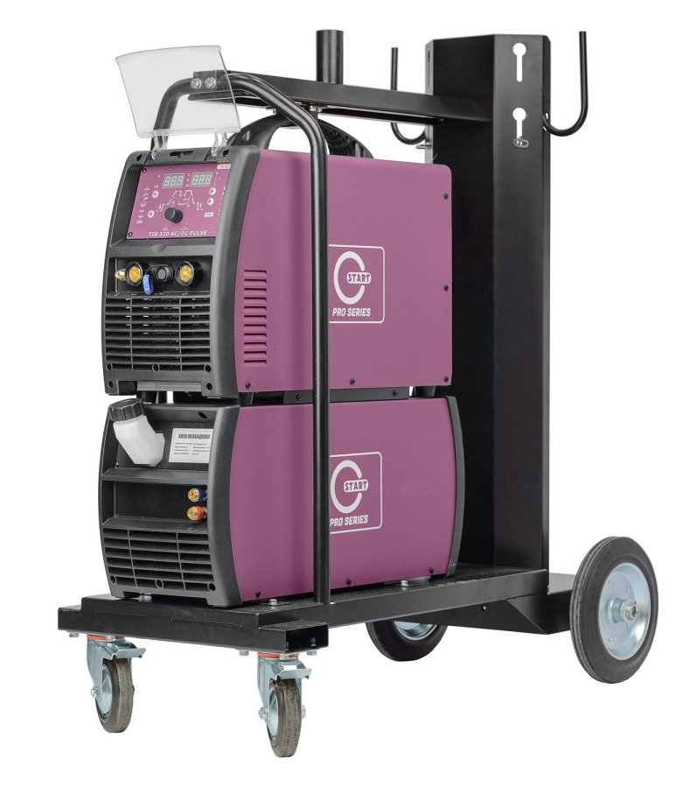

Универсальная установка аргонно-дуговой сварки с широкими возможностями. Отлично подойдет для сварки алюминия и его сплавов, нержавеющей и низкоуглеродистой стали. Импульсный режим позволяет лучше контролировать тепловложение, снизить коробление, нагрев детали и уменьшить вероятность прожогов. Отличительной особенностью установки WEGA 320 AC/DC Pulse является возможность регулировать частоту переменного тока и его форму. Удобный наглядный интерфейс панели управления позволяет легко настроить работу источника под конкретные задачи..

Особенности
- Сварка TIG переменным током алюминия и его сплавов.
- Сварка TIG постоянным током (прямая полярность) углеродистой, низколегированной и высоколегированной стали, медных и специальных сплавов.
- Ручная сварка штучными электродами (постоянным током) с основным покрытием: углеродистая, низколегированная и высоколегированная сталь.
- Производственные и ремонтные работы, металлоконструкции, строительство, пищевая и химическая промышленность, производство трубопроводов.

Комплектация
- Источник
- Кабель с клеммой заземления;
- Транспортная тележка;
- Блок водяного охлаждения;
- Инструкция

ТЕХНИЧЕСКИЕ ХАРАКТЕРИСТИКИ
Модель  Параметр | WEGA 320 AC/DC Pulsе
Питающее напряжение | 3~380±10%，50Hz
Максимальный потребляемый ток（A） | 15.5 (TIG) \ 24（MMA）
Максимальная потребляемая мощность（кВт） | 9.5 (TIG) \ 12（MMA）
Коэффициент мощности | 0.75
Напряжение холостого хода (В) | 50
Пределы регулирования стартового тока（A） | TIG |  | MMA
 | AC | DC | AC | DC
 | 10～320 | 5～320 | - | -
Пределы регулирования сварочного тока（A） | 10～320 | 5～320 | 10～320 | 5～320
Регулировка времени спада тока（сек） | 0～10
Предварительная продувка газа（сек） | 0.1～2
Регулировка времени продувки после сварки （сек） | 0～10
Баланс полярности (%) | 15～50
ПВ EN60974-1（40℃，цикл 10 минут） | 60% 320A
 | 100% 250A
Степень защиты | IP23S
Класс изоляции | F
Габаритные размеры  （Д×Ш×В）（мм） | 550×240×445
Масса （кг） | 25.5

